

LABORATORIO PROGETTUALE DEL II ANNO
PROJECT WORK INFO-MOBILITY
Sistema della mobilità “sicura” in territorio montano
28 marzo – 2 aprile 2011, Feltre

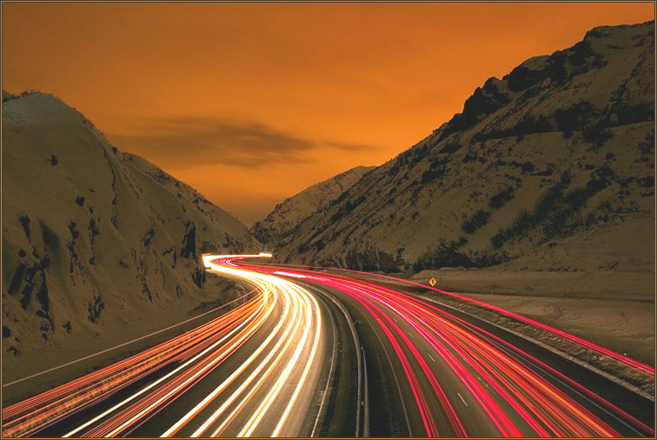

Gruppo 2 – studenti:
PASQUALE BALENA
MARCO BORDIGNON
FABIO CALABRESE
LUISA CATTOZZO
GIOVANNI FERRARESE
ANDREA VIANELLO
INDICE

Fase 1 – Definizione del tema ………………………………………………………………… 3
Fase 2 – Analisi della domanda informativa ………………………………………………….. 7
Fase 3 – Costruzione del disegno strategico
3.1 – Tema “Flussi” …………………………………………………………………. 9
3.2 – Tema “Percorribilità” ………………………………………………………….14
Fase 4 – Fast Prototyping
4.1 – Definizione del caso studio: l’importanza dei flussi per la gestione del trasporto pubblico locale ……………………………………………………………….. 15
4.2 – Le componenti del sistema
4.2.1 - Modellazione dei dati e struttura delle elaborazioni ………………….. 15
4.2.2 - Interfaccia utente ……………………………………………………… 21
Allegato: un esempio di architettura di sistema ……………………………………. 26
FASE 1. DEFINIZIONE DEL TEMA

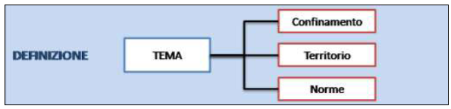

CONFINAMENTO
L’obiettivo che ci si pone è quello di valutare i problemi connessi alla messa in sicurezza di una strada in ambito montano, la SR203, di esclusiva competenza di Veneto Strade SpA. Dopo una prima tavola rotonda con i portatori di interesse, riteniamo di poter confinare il tema sotto due profili: quello infrastrutturale e quello della mobilità.

  - Infrastrutturale
Sotto il profilo infrastrutturale emergono tutte le questioni attinenti alla progettazione-manutenzione-monitoraggio che comporta la presa in considerazione di fattori quali costi elevati di realizzazione o variazioni dovuti alla pendenza, alla necessità di realizzare gallerie, agli accorgimenti da adottare per la messa in sicurezza da rischio idraulico, idrogeologico, ai fattori climatici e alla loro stagionalità, ecc.

  - Mobilità (comportamenti, percezione, flussi, incidenti)
È importante individuare una serie di aspetti che, seppur di natura diversa, nelle loro insieme delineano il contesto in cui il problema della Mobilità va affrontato.
Di seguito è riportato uno schema in cui vengono individuati tutti gli elementi che caratterizzano la mobilità, e tutte le relazioni con altri aspetti ad essa legati che intercorrono alla definizione del problema.

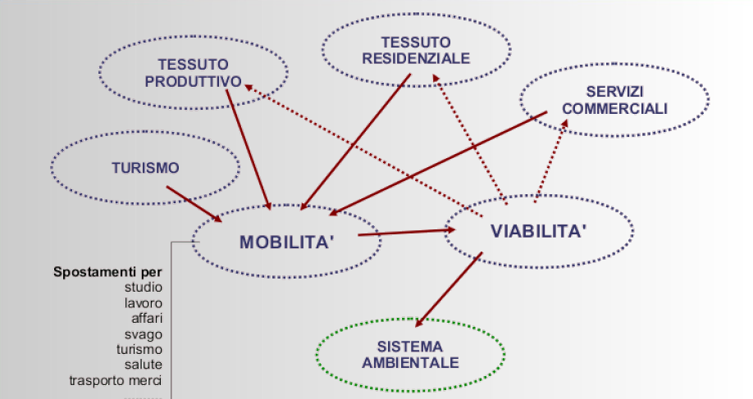
Riprendendo lo schema proposta dalla presentazione dell’ing. Piazza, vediamo come la mobilità è costituita da un insieme di elementi, ognuno dei quali richiede studi e analisi specifiche:

- Tessuto Residenziale: dinamiche che generano flussi di spostamento di persone
- Tessuto Produttivo: dinamiche che generano flussi per lo spostamento di merci (con riferimento agli insediamenti produttivi esistenti)
- Servizi: dislocazione dei servizi sul territorio che generano flussi di fruizione
- Turismo: dinamiche che generano flussi di accesso alle località e alle strutture ricettive/turistiche

La mobilità è un concetto strettamente correlato alla viabilità, quindi ad una rete di infrastrutture: dagli interventi della tavola rotonda è emerso che la quasi totalità degli spostamenti avviene su gomma e che in questo contesto non è previsto un modello intermodale, che potrà essere oggetto di analisi in una prospettiva futura.
A sua volta, la viabilità è fortemente correlata con il Sistema Ambientale: è stato evidenziato come ogni intervento sulla mobilità all’interno del territorio non debba generare impatti.
Ultimo ma non per questo meno importante la problematica relativa all’incidentalità stradale che, seppur negli ultimi anni si è notevolmente ridotta, rappresenta tuttavia una delle criticità maggiormente evidenziate dagli intervenuti.

TERRITORIO
Per quanto attiene al confinamento territoriale del tema, la SR203 attraversa il territorio montano della provincia di Belluno, situata nell’area nord della Regione Veneto.
Si tratta di una strada valliva di collegamento tra la zona pedemontana bellunese e le zone turistiche di Alleghe e Falcade, di attrazione sia per attività sciistiche invernali sia per attività escursionistiche estive. L’arteria viaria attraversa diversi centri urbani minori come Cencenighe Agordino, Agordo e Alleghe, attraversando trasversalmente in direzione sud-est nord-ovest il Parco Nazionale delle Dolomiti Bellunesi, seguendo per la maggior parte del suo percorso il fiume Cordevole.
Di seguito riportiamo un estratto di mappa relativo al tracciato della SR203:

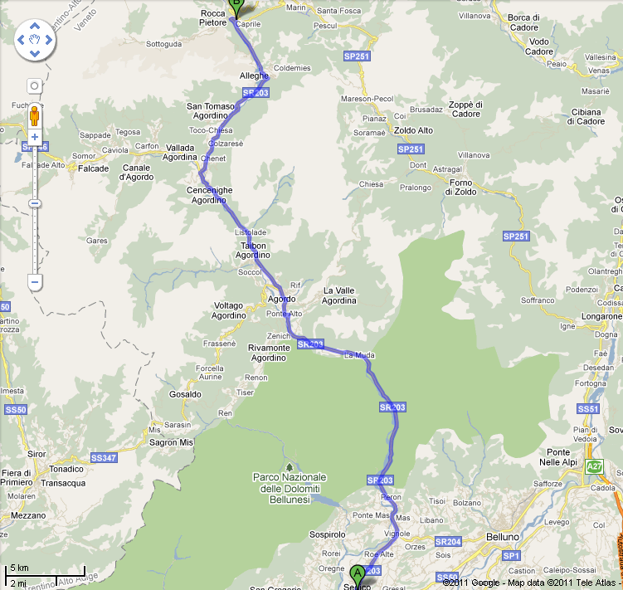
Essendo la strada di riferimento molto estesa (circa 61 Km) riteniamo che per l’esercizio progettuale di laboratorio si possa contenere l’ambito oggetto di studio nella tratta tra la località Torner e Taibon Agordino, in quanto rappresentativa di tutte le criticità emerse nella discussione con i portatori di interesse che hanno partecipato insieme a noi alla tavola rotonda.
Di seguito riportiamo un estratto di mappa relativo alla tratta che riteniamo di poter prendere in considerazione:

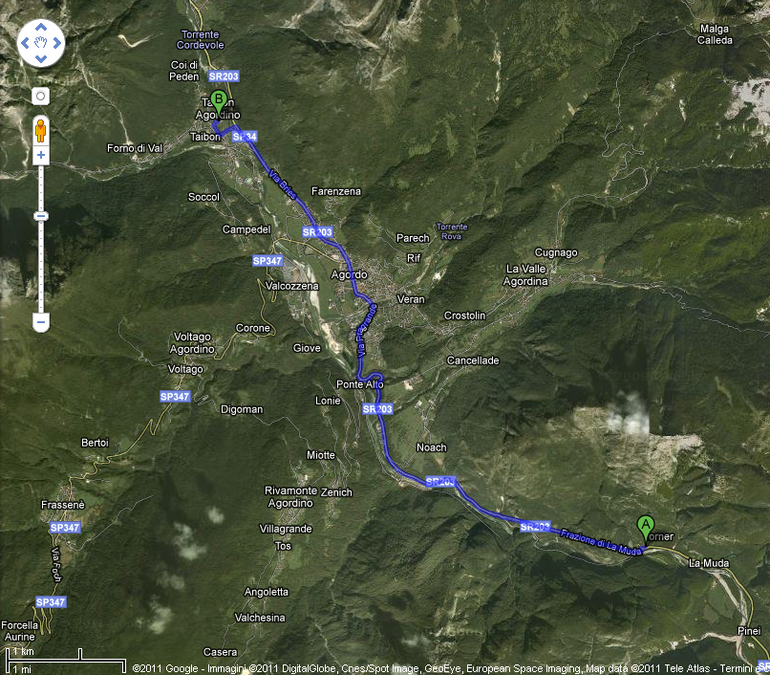

NORME
Sotto il profilo normativo, riteniamo si debbano possano considerare due aspetti:
A - Per quanto riguarda l’infrastruttura, i riferimenti da considerare per la progettazione e la manutenzione sono quelli che trattano la materia dei vincoli; citiamo in particolare:

- Normativa Comunitaria & Internazionale: Direttive Europee (Habitat, Uccelli, Quadro sulle acque), Convenzioni e Trattati internazionali, per quanto attiene l’individuazione di zone SIC/ZPS, ecc.

- Normativa Nazionale: D.Lgs. 42/2004 (cosiddetto “Codice Urbani”), per l’individuazione delle aree di particolare pregio paesaggistico e ambientale; Legge istitutiva del Parco e relativo Piano

- Normativa Regionale: LR 11/2004 “Norme per il governo del territorio”

- Norme attuative degli strumenti di governo del territorio: PTRC, PTCP, PAT/PRG

B - Per quanto riguarda la mobilità, citiamo come fonti normative:
- DM 27/03/1998 “Mobilità sostenibile nelle aree urbane” (cosiddetto “Decreto Ronchi”), che rimanda alle Regione il compito di predisporre un Piano per il risanamento e la tutela della qualità dell’aria (che influenza la programmazione della mobilità)

- Codice della Strada, con particolare rif. all’art.14 (Poteri e compiti degli enti proprietari delle strade)

- Piano Nazionale della Sicurezza Stradale PNSS
FASE 2. ANALISI DELLA DOMANDA INFORMATIVA
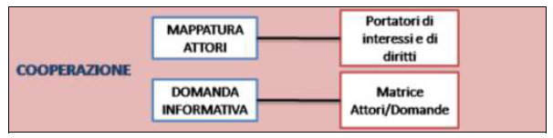
In questa fase procediamo all’individuazione e alla mappatura degli attori coinvolti. Sulla base degli elementi conoscitivi in nostro possesso fino a questo momento (documento WebAtlas e processo di hearing) possiamo distinguere i seguenti:

1. Portatori di interesse, ovvero tutti quei soggetti che svolgono un ruolo attivo in termini di responsabilità e soprattutto di presa di decisioni (in funzione alla sfera di competenze):

• Veneto Strade SpA, ente preposto alla gestione in piena autonomia della SR203
• Enti preposti alla gestione del territorio interessato: A.R.P.A.V., Comuni (Sedico, Agordo, La Valle Agordina, Taibon Agordino, Cencenighe Agordino, San Tomaso Agordino, Rocca Pietore, Alleghe, Colle S. Lucia, Livinallongo del Col di Lana), Provincia di Belluno, Parco Nazionale delle Dolomiti Bellunesi
• Società private
• Società di Trasporto pubblico locale
• Servizi Pubblici (Vigili urbani e Polizia stradale, Vigili del Fuoco, Protezione Civile, Gestori di reti tecnologiche e di servizi, Autorità di bacino, Consorzi di Bonifica)
• APT

2. Portatori di diritti, ovvero i fruitori che comunque partecipano ai processi decisionali (talvolta svolgendo contestualmente un ruolo di portatore di interesse:

• comunità locali
• associazioni di categoria
• singoli cittadini
• turisti

A seguire riportiamo una tabella riepilogativa degli attori individuati:

Attore | Portatore di Interesse | Portatore di Diritto
Veneto Strade SpA | x
Enti preposti alla gestione del territorio | x
Società private | x
Società di Trasporto pubblico locale | x
Servizi Pubblici | x
APT | x
Comunità locali | x | x
Associazioni di categoria | x | x
Singoli cittadini | x | x
Turisti |  | x

E’ evidente che l’elenco degli attori qui proposto, potrà essere oggetto di rivalutazione in una fase successiva del progetto potenzialmente coinvolti nel progetto, alla luce di nuove procedure di ascolto che dovessero emergere anche in fase di analisi del quadro delle conoscenze.

FASE 3 – COSTRUZIONE DEL DISEGNO STRATEGICO

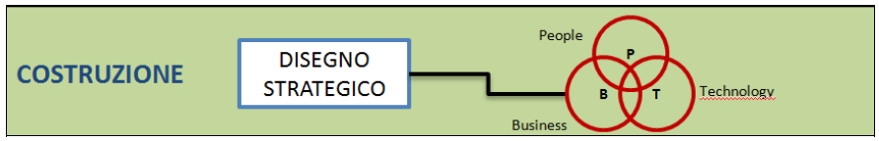

Per lo sviluppo di questa fase del progetto, ci è richiesto di approfondire la conoscenza di un paio di temi specifici – i FLUSSi e la PERCORRIBILITA’ – in relazione a tutti gli attori riepilogati nella matrice attori / domanda informativa (vedi file .xls)

3.1 - Tema: “FLUSSI”
L’approccio avuto nel trattare questa fase è stato quello di ripercorrere per ognuna delle tematiche da trattare gli attori allo scopo di tradurre le ‘X’ in corrispondenza della riscontrata generazione di domanda informativa, esplicitandola, in modo da verificare se effettivamente si trattasse di domanda o di fonte dati: dall’analisi è emerso che gli attori ‘cittadini’ e ‘associazioni culturali’ sono in realtà interessati al flusso di traffico solo in termini di percorribilità, pertanto abbiamo deciso di rimandare l’analisi al trattamento di questo tema specifico.
Per quanto riguarda il ‘Centro valanghe di Arabba’, non avendo una conoscenza diretta delle funzioni da esso esercitate per definirlo come attore, ci siamo posti il problema di verificarle: da qui è emerso che a nostro avviso il Centro potrebbe essere considerato fonte di dati ma non direttamente interessato al dato dei flussi di traffico, pertanto abbiamo escluso anche questo attore.

N. | Attore | Profilo | Specificità | Tipo dato
1 | Pubblica sicurezza: Polizia sia Stradale che Locale, VVFF, Protezione Civile; | Tecnico | Elementi critici: es. gallerie | Real-time/Storico
2 | Regione, Enti Locali, Comunità Montane | Tecnico |  | Storico
3 | Cittadini
4 | Ente Parco Nazionale Dolomiti Bellunesi | Tecnico | Tratta interessata | Storico
5 | ASL | Tecnico |  | Real-time/Storico
6 | Società private e associazioni di categoria | Non tecnico |  | Storico
7 | Corpo Forestale dello Stato (guardiacaccia, settore faunistico) | Tecnico |  | Storico
8 | APT (enti promozione turistico-territoriale) | Tecnico | Stagionalità | Storico
9 | Associazioni culturali
10 | Servizi pubblici di trasporto (TPL -Posta - Rifiuti) | Tecnico |  | Storico
11 | ARPAV, Centro Valanghe di Arabba | Tecnico |  | Storico
In base alle considerazioni fatte e da quanto risulta nella tabella, abbiamo desunto queste due macro categorie di attori, anche in relazione alle fasi di sviluppo successive del progetto:

Attori 1, 5 → necessitano di avere una informazione in tempo reale dei flussi per poter organizzare sul territorio gli interventi in caso di emergenza (es. la Protezione civile qualora riscontrasse un rallentamento del traffico in prossimità delle gallerie dovrà intervenire in maniera celere). Questo implica che nel pensare allo sviluppo di interfacce e funzioni di sistema in risposta alla domanda informativa l’utente avrà bisogno di una risposta attendibile, immediata e facilmente accessibile.

Attori 1, 2, 4, 5, 6, 7, 8, 10, 11 → necessitano di serie storiche dei dati di flussi che consentano di elaborare statistiche al fine di predisporre piani di intervento e programmazione e di identificare le potenziali tratte del tracciato stradale a maggior rischio o rallentamento di flusso che compromettano la sicurezza stradale, ma anche – nel caso dell’APT – di valutare i flussi stagionali per la programmazione delle attività turistiche. Questa categoria di utenti, nel pensare allo sviluppo di interfacce e funzioni di sistema in risposta alla domanda informativa, avrà bisogno di accedere ai dati in modo più strutturato

Prospetto delle risorse informative necessarie – disponibili – da acquisire

Dato | Descrizione | Disponibile | Da acquisire (ex novo)
Grafo della strada (catasto strade) | Con attributi di larghezza corsie per senso di marcia, specifica della tipologia di elemento stradale (strada, galleria, ponte, ecc.), di attraversamento (es. tratta Parco Dolomiti) | Risulta disp. presso Veneto Strade
Segnaletica verticale e orizzontale (catasto strade) |  | Risulta disp. presso Veneto Strade
Cantieri | Con attributi di durata ed estensione | Risulta disp. presso Veneto Strade, Provincia di Belluno*, Comuni interessati
Punti di monitoraggio flussi** |  | Risultano disp. presso Veneto Strade alcuni dispositivi di rilievo tuttavia non attivi | Strumentazione e posizionamento di nuovi strumenti di rilievo
Flussi di traffico | Serie storiche e dati in real time***
*Nel caso ad es. della Provincia di Belluno, abbiamo verificato che viene messo a disposizione un pdf on line riportante la programmazione triennale delle strade, che riteniamo utile acquisire al fine di prevedere eventuali ripercussioni che possano essere generati in termini di flusso sulla SR203.
**Per la scelta del posizionamento dei punti di rilievo
***Il dato storicizzato sarà ottimizzato per gli attori in funzione della richiesta di dimensione temporale che risponda alle loro diverse esigenze (es. chi fa pianificazione del traffico avrà un necessità di approfondire il dato anche in un arco di tempo di 10 anni)

Per ognuno dei dati ritenuti utili ai fini dello sviluppo del sistema informativo sarà indispensabile prevedere un piano di aggiornamento senza il quale il sistema stesso non sarebbe utile.

Ipotesi di schema tecnico-funzionale per il rilievo dei dati

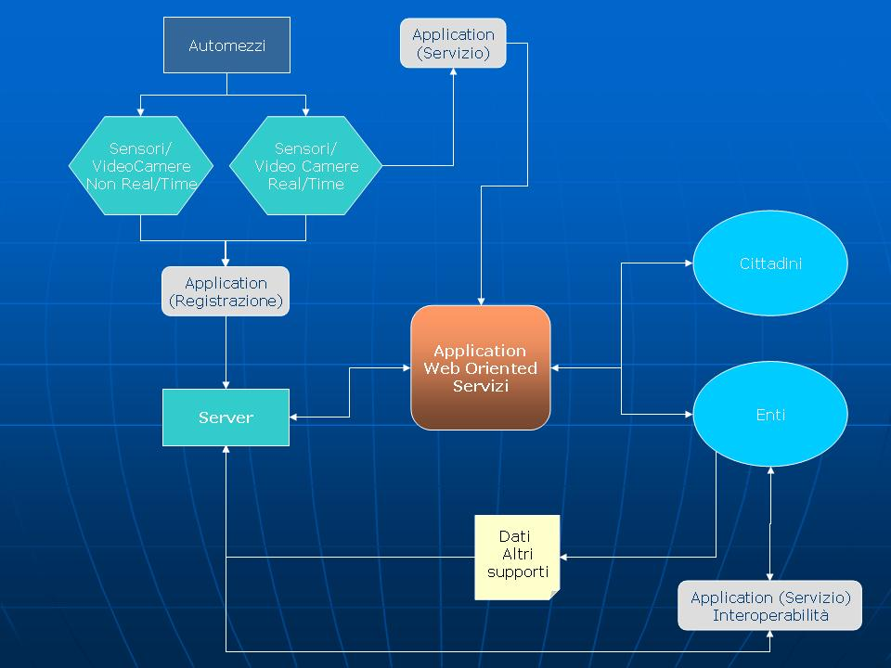

Strumenti per il Monitoraggio

Le tecnologie e le tecniche presenti sul mercato offrono numerose possibilità di scelta in funzione delle finalità del monitoraggio e soprattutto.
Per le finalità del progetto le grandezze necessarie sono fondamentalmente:
- Flusso (veicolo/h)
- Densità (Veicolo/Km)
- Velocità (km/h)
È possibile in una fase successiva analizzare se è necessario rilevare altre grandezze necessarie alla costruzione di un quadro conoscitivo più completo (es.: caratteristiche dei veicoli e loro classificazione).
Al fine di individuare la strumentazione più idonea sarà necessarie effettuare un sopralluogo per:
- Verificare la presenza di altri sistemi di rilevazione (pubblici/privati) utilizzabili ai fini del progetto
- Necessità di utilizzare quanto più possibile strutture esistenti per il posizionamento delle videocamere (riduzione costi)
- Verificare la possibilità di installare strumentazioni in grado di essere alimentate da energia solare.
- Verificare le possibilità di trasmissione dati Wireless per evitare la costruzione di infrastrutture intrusive e più costose.
- Verificare le condizioni particolarmente avverse prevalenti nell’area per prevedere opportune strutture di protezione

Si riporta di seguito due tabelle riepilogative riferite alle tipologie dei sensori:
(Fonte: Rapporto di Ricerca “Infomobilità in Territorio Adottato” - Antonella Ragnoli, 2009/2010)

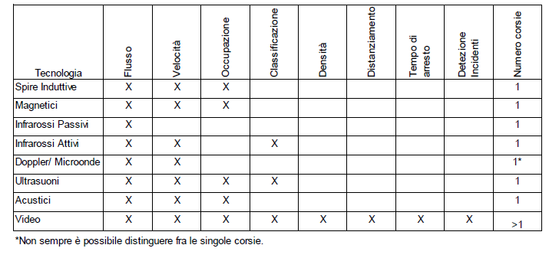

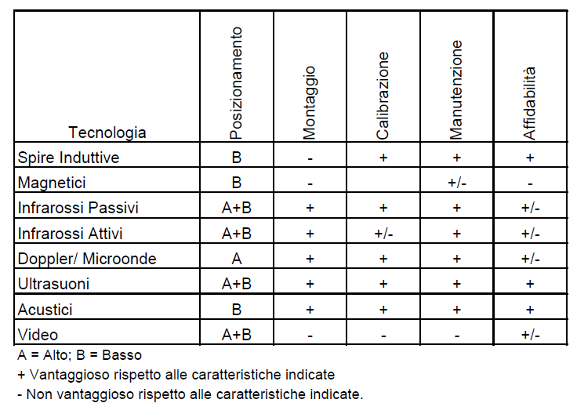

Strumentazione utilizzata nell’ambito della proposta progettuale e analisi costi/benefici.

Da una prima analisi del territorio sono state localizzate le zone che per le loro particolari caratteristiche o criticità richiedono l’installazione di strumentazione di rilevazione.
Di seguito è riportato una tabella riepilogativa delle località individuate e una prima previsione di strumentazione da installare e un costo orientativo rappresentate in scale di colorazione (verde = basso, giallo = accessibile, Arancione = medio-alto, Rosso = Alto)
N.B. La classificazione dei costi è spesso condizionata dal costo d installazione e dal costo del software dedicato.

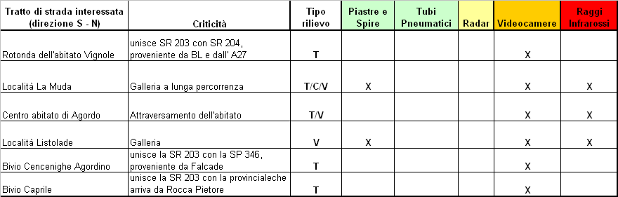

T = traffico V = Velocità C = criticità

Ai fini dei calcoli relativi alla velocità media di percorrenza, flusso e densità relativi a ogni singola tratta sono previsti almeno 2 sensori di rilievo.

Strumentazione Hardware/Software

Descrizione
Server
http Server/ Geodatabase/ MapServer/
Applicativo/Portale
Servizi/Manutenzione di Interoperabilità
Applicativi di servizio
Infrastrutture di Rete

Bibliografia:
Rapporto di Ricerca “Infomobilità in Territorio Adottato” (Antonella Ragnoli, 2009/20010)

3.2 - Tema “PERCORRIBILITA’”
Per quanto riguarda il tema della percorribilità, dalla rilettura degli attori emerge anzitutto che la tipologia di utente interessato a questa informazione è un fruitore, per finalità differenti e che, dal punto di vista della fonte dei dati, in realtà questi sono desumibili un po’ da tutte le differenti tematiche approfondite dai diversi gruppi.
L’idea che ci siamo fatti è che in termini di restituzione, il dato possa essere reso come una qualificazione di tratte dell’intero tracciato della SR203 in funzione della tipologia di attore che ne fruisce: il cittadino che risiede lungo la strada oggetto di studio sarà evidentemente più interessato alla percorribilità in termini di uscita/accesso ai centri urbani (dove sono localizzati i principali servizi). In questo caso la segmentazione dovrà essere più frequente nelle aree prossime all’edificato (informazione che ci sarà utile per verificare se il posizionamento degli strumenti di rilievo dei flussi sono strategicamente posizionati). Diversamente, un utente interessato ad attraversare tutta la strada regionale avrà l’interesse ad avere una informazione di sintesi (statistica media dei flussi lungo tutto il tracciato).
Riportiamo un esempio di restituzione:

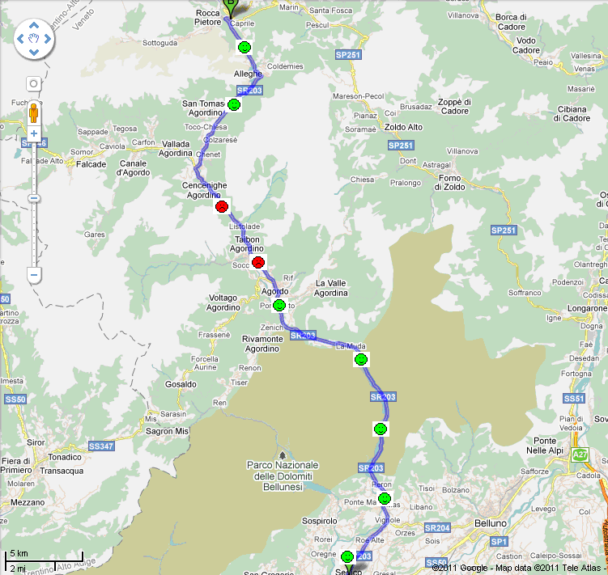
FASE 4 – FAST PROTOTYPING

4.1 – Definizione del caso studio: l’importanza dei flussi per la gestione del trasporto pubblico locale (TPL)

In questa fase ci è richiesto, mantenendo come tema centrale quello dei FLUSSI, di immaginare che
la domanda informativa sia generata da parte di un unico attore e, sulla base di questo, procedere allo sviluppo di un fast prototype.
Scegliamo quindi di individuare nella Provincia di Belluno - Settore Trasporto Pubblico Locale (TPL) che, nel predisporre e monitorare il PIANO DEI TRASPORTI PUBBLICI LOCALI in strade extraurbane, sulla base del quale commissiona alla società Dolomitibus l’esercizio dell’attività di trasporto, necessita dell’informazione relativa ai flussi.

Nel caso studio che tratteremo, quindi, la domanda informativa specifica dell’attore individuato è rivolta a:
- conoscere i tempi di percorrenza delle tratte che collegano due fermate, al fine di programmare il servizio e modulare la tabella degli orari
- monitorare i principali poli attrattivi di TPL in ambito extraurbano, in particolare scuole e fabbriche, con orari di presa servizio per rimodulare la tabella degli orari
- conoscere gli effetti sul traffico generati dalla presenza di cantieri stradali programmati lungo il tracciato, al fine di poter riorganizzare il servizio per brevi periodi di tempo

4.2 – Le componenti del sistema

4.2.1 – Modellazione dei dati e struttura delle elaborazioni
Il sistema che prevediamo di sviluppare in risposta alla domanda informativa prevede la possibilità di restituire informazioni sotto forma di:
- visualizzazione localizzata di risorse informative
- funzioni di ricerca, che possiamo così sommariamente sintetizzare:
  - ricerca sui dati storici di flusso veicolare con possibilità di affinare al ricerca per:
    - fasce orarie
    - feriali/festivi
    - mensilità
    - giorni della settimana
- funzioni di restituzione di dati in risposta ad alcune possibilità di calcolare il tempo di percorrenza medio, lungo tutto il tracciato: conoscendo i km da percorrere, attraverso gli storici delle velocità medie l’utente ha la possibilità di ricalcolare il tempo della percorrenza della tratta con risultato immediato
- possibilità di calcolare il tempo di percorrenza medio, lungo le tratte, al fine di valutare la possibilità di togliere o aggiungere una fermata
- conoscere le variazioni di flusso generate dalla presenza di cantieri

Dati necessari per lo sviluppo dell’applicativo:

- Mappa di base: Google Maps → dato disponibile
- Grafo stradale: catasto strade - Veneto Strade → dato disponibile
- Fermate TPL → dato disponibile (da verificare il formato)
- Cantieri stradali (Comuni, Provincia, Veneto Strade): → dato disponibile (da verificare il formato)
- Flussi → dato NON DISPONIBILE (nel nostro progetto abbiamo programmato di rilevare con un sistema di monitoraggio lungo la SR 203). Infatti, come è dimostrato nell’immagine riportata di seguito, con particolare riferimento alla strada oggetto di studio, attualmente risulta essere attivo un unico punto di rilevazione del dato di traffico, che andremo ad integrare con ulteriori localizzazioni.

Considerazioni:

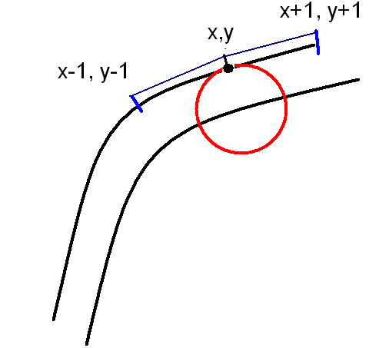
Per facilitare la navigazione all’utente, il sistema che proponiamo utilizza le mappe di Google come riferimento di base per individuare sul territorio gli elementi di interesse; con particolare riferimento ai dati di flusso, considerando che questi dati vengono agganciati da Veneto Strade sul proprio catasto stradale che ha un sistema di riferimento con precisione diversa da quello di Google, dovremmo programmare una funzione che consenta, a partire da un punto fissato sulla mappa di base dall’utente, tramite un’operazione di buffer, di proiettare lo stesso punto riferito al grafo del Catasto e, su questo, sviluppare una procedura che permetta di identificare la posizione di questo punto rispetto alla progressiva precedente e successiva

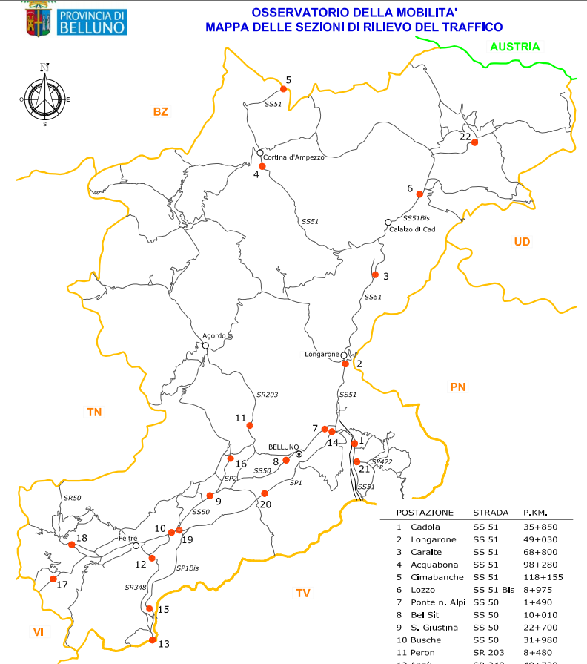

Schema funzionale dei servizi da erogare in back-office

L’utente che accede al sistema – il funzionario del Servizio TPL della Provincia di Belluno – potrà navigare i contenuti attraverso:
- funzioni di visualizzazione e localizzazione, ovvero generazione di mappe tematiche che rappresentano entità quali il grafo stradale, i punti di posizionamento lungo la rete stradale dei sensori di rilievo del traffico, dei cantieri e delle fermate delle autolinee tpl
- funzioni di ricerca, attraverso la mappa (identificazione della tratta di interesse) e gli attributi su dati storici e produzione di statistiche, i cui risultati potranno essere visualizzati su mappa, su report o scaricati in formati standard

Schema Concettuale

Per la realizzazione dello schema concettuale si è fatto riferimento al Grafo di Rete Stradale realizzato secondo il DM 1 giugno 2001-3484, che rappresenta, di fatto, lo strato informativo su cui l’intero sistema si basa.
Con un processo reverse engineering è stato costruito lo schema concettuale della parte riferita al Grafo Stradale a cui sono stati aggiunti ulteriori elementi necessari al funzionamento del servizio.

In particolare sono state individuate entità quali:
- quella riferita alla tipologia degli automezzi,
- quella riferita alla tipologia dei sensori,
- quella riferita alla strada, scindendo in quest’ultima gli archi e i nodi, di conseguenza il sistema è predisposto per poter gestire qualsiasi altra tratta stradale
- quella riferita alle fermate ed ai cantieri.

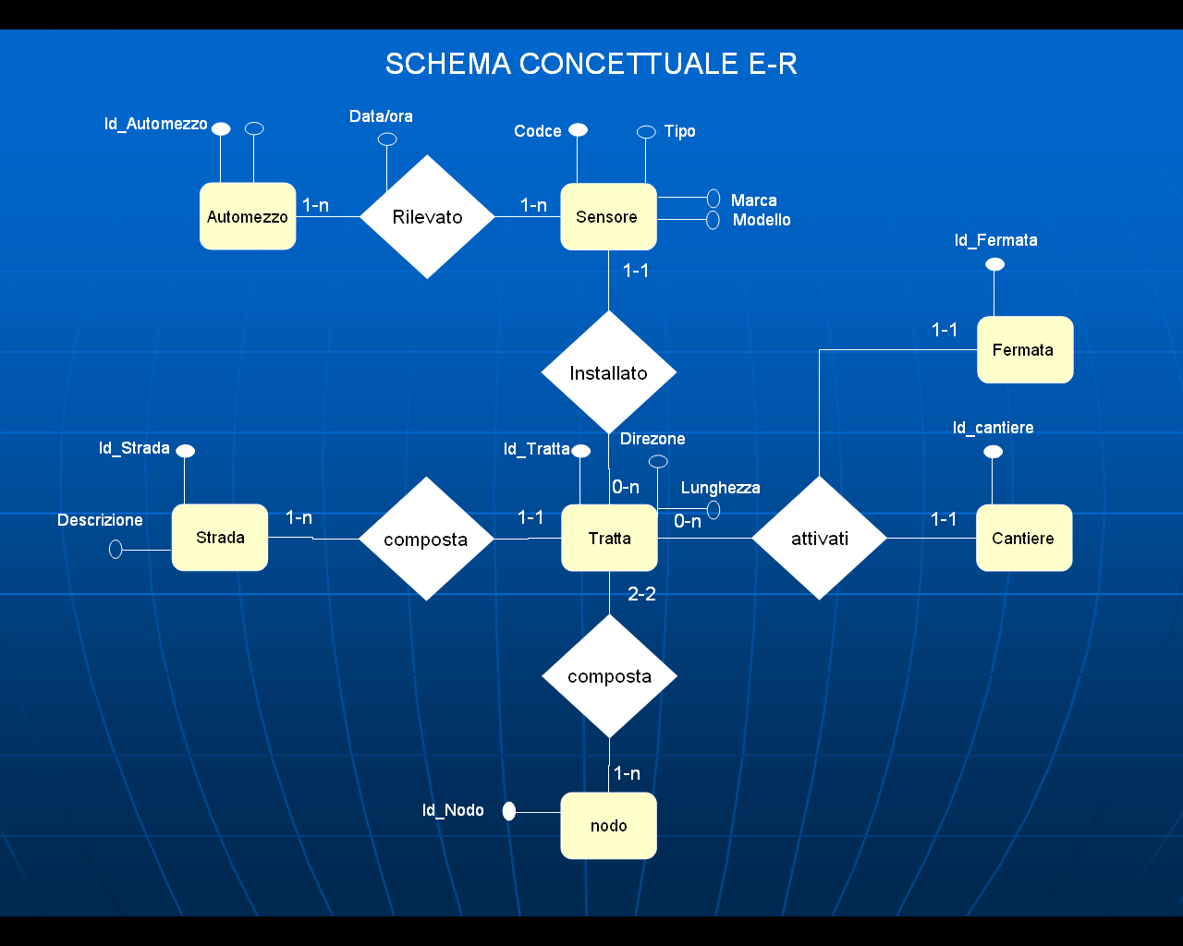

Qui di seguito viene riportato la trasposizione dello schema concettuale in schema logico, in cui sono evidenziate anche le chiavi primarie utili per il collegamento relazionale tra le varie tabelle.

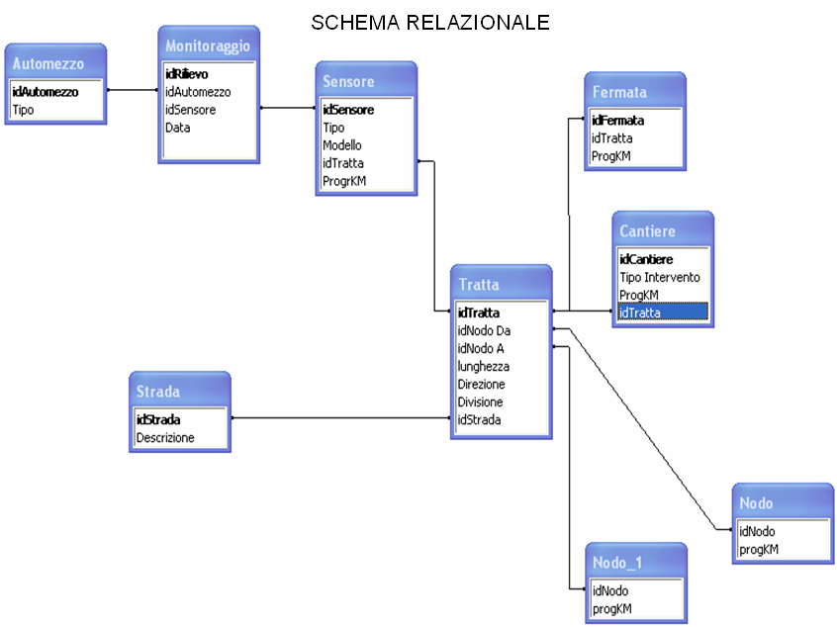

4.2.2 – Interfaccia utente
Di seguito riportiamo lo schema funzionale dell’interfaccia utente che proponiamo nello sviluppo del sistema.

Di seguito riportiamo le schermate del ‘pupazzo’ proposto.

- Una volta che l’utente accede al sistema tramite inserimento di login e password, può accedere alla pagine di contenuti dell’info-mobility dedicata al monitoraggio del traffico, che gli propone di selezionare la strada di interesse (nel nostro caso la SR 203)

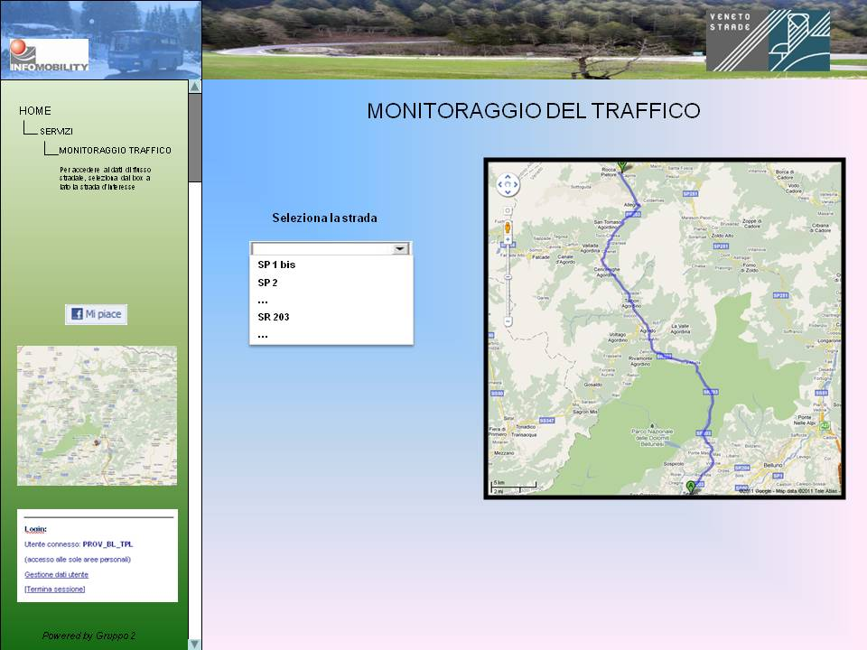

- Selezionata la strada di interesse dal menu a tendina, l’utente accede alla pagina di visualizzazione dei dati in real-time, dove vengono visualizzate le informazioni della strada selezionata. Sulla mappa a lato viene proposto un dettaglio della sua localizzazione con la possibilità di attivare altre informazioni (videocamere, fermate autolinee, cantieri, ecc.). Il grafo della strada appare tematizzato sulla base dei flussi rilevati in tempo reale (es. media degli ultimi 10 minuti), che possono essere richiamati in dettaglio ciccando sull’icona ‘ì’. Attivando il layer delle videocamere, l’utente può visualizzare il video in real-time.
Infine, l’utente può accedere alla sezione dedicata alla ricerca di dati di flusso storici.

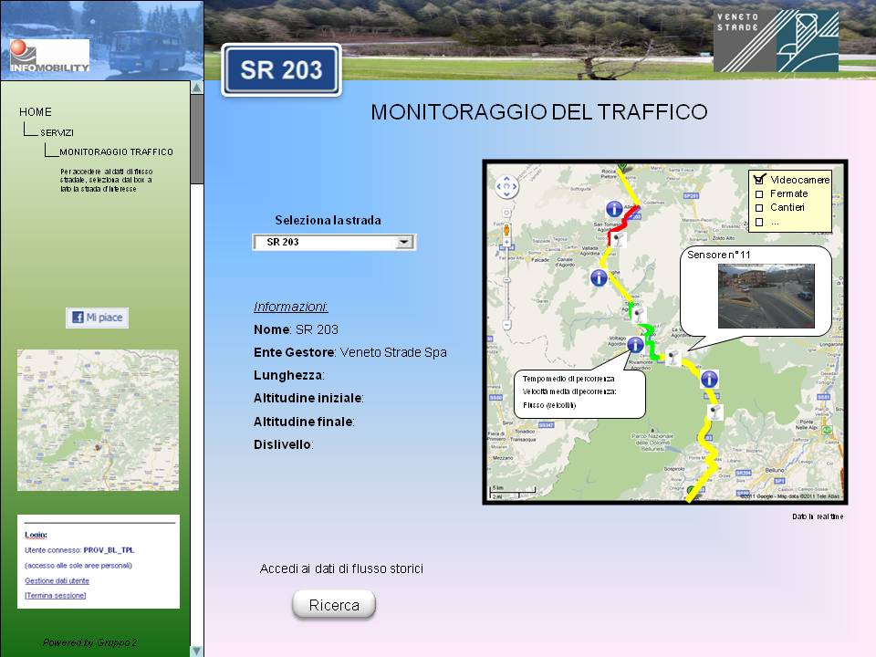

- L’utente che decide di accedere alla sezione dedicata alla consultazione dei dati storici di rilievo del traffico può selezionare su mappa il punto iniziale e quello finale (progressiva metrica) della tratta di cui interessano i dati di flusso. Selezionando poi il periodo di interesse (data iniziale e finale) e le modalità di aggregazione dei dati da restituire (per fasce orarie, per gg della settimana, distinti in feriali e festivi, per mensilità) – anche con specifiche di presenza di cantieri, l’utente potrà avere restituite le statistiche in forma di visualizzazione o in download, oppure di affinare la ricerca.

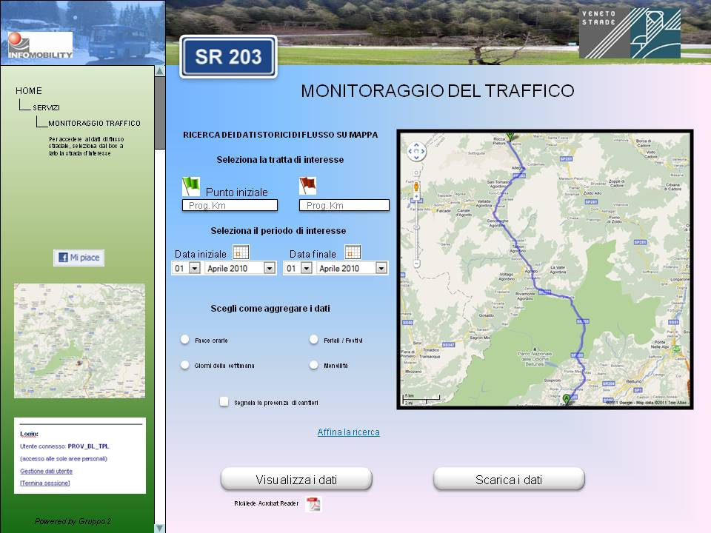

Affinando la ricerca, l’utente può combinare la selezione di molteplici forme di aggregazione dei dati.

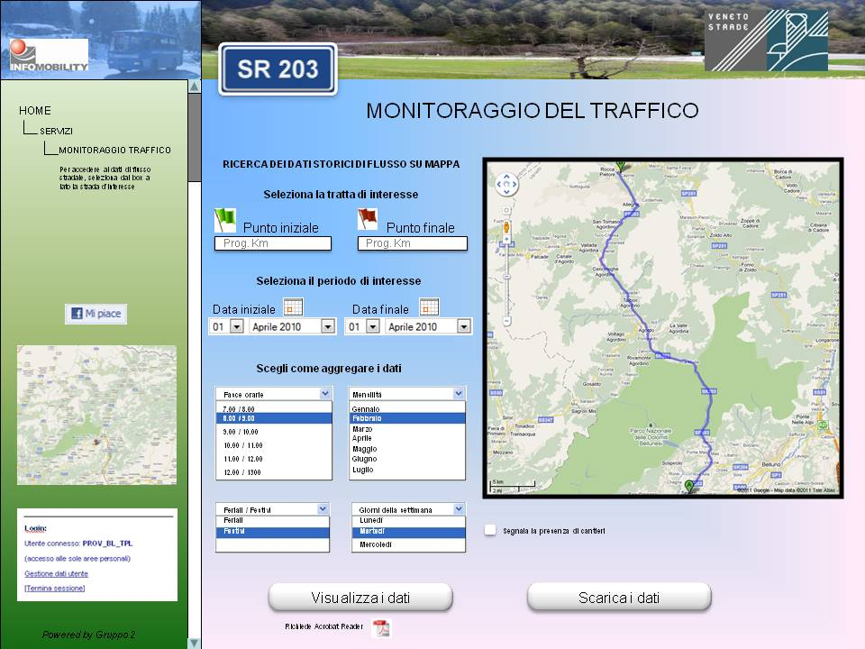

Allegato: un esempio di architettura di sistema
Di seguito riportiamo lo schema della piattaforma tecnologica che sta alla base del sistema proposto:

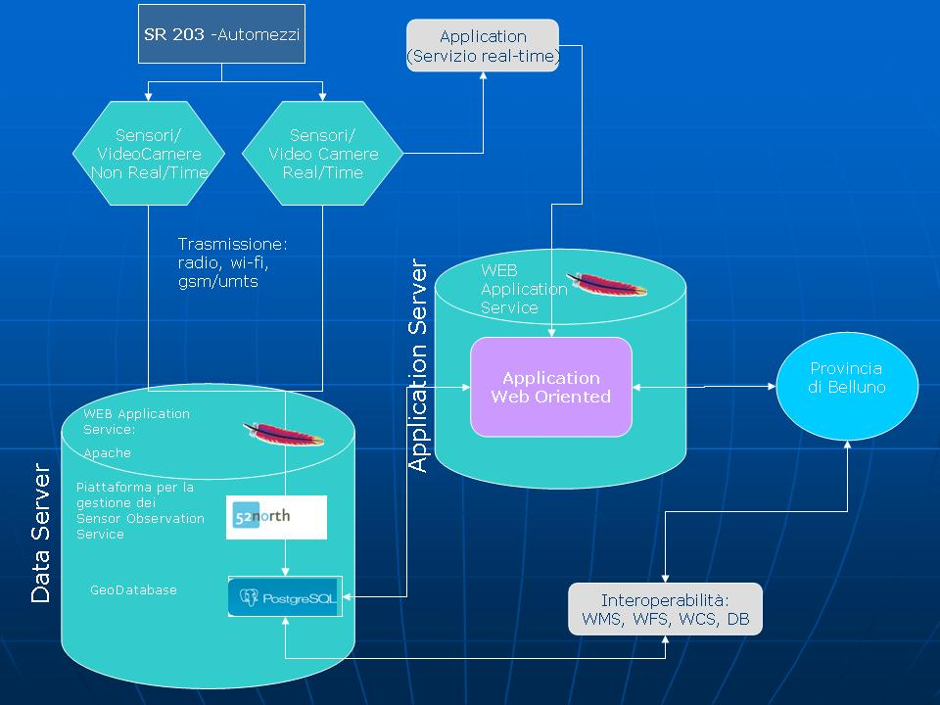

Per lo sviluppo degli applicativi si è scelto di utilizzare, ove possibile, delle soluzioni open source. Questo risulta sempre possibile ad eccezion del software di utilizzo dei sensori di rilevamento.

Gli applicativi scelti permettono da un lato di fornire servizi in formato standard (Wms, wfs ecc.), dall’altro di poter eventualmente ampliare l’architettura (duplicazione dei data-server utilizzati) hardware senza bisogno di acquistare nuove licenze software.

Il nostro sistema permette all’utilizzatore finale di accedere al servizio in 2 differenti modalità:

- Data server: accesso diretto al dato grezzo (WMS, WFS, databas)
- Application server: consultazione tramite interfaccia web

La scelta hardware è quella di mantenere i due sevizi su due server differenti, sia per garantire una maggior sicurezza e semplicità di backup, che per garantire un più rapido accesso al servizio ipotizzando un elevato numero di utenti (turisti, forze dell’ordine ecc.).

I software utilizzati per il DATA SERVER sono:
- Apache: HTTP Server è la piattaforma server Web modulare più diffusa, in grado di operare su sistemi operativi UNIX-Linux e Microsoft.
- 52 North: Piattaforma per la gestione dei Sensor Observation Service. Data la diversità dei tipi di sensori utilizzati, formati di dato, case produttrici, la scelta di una piattaforma unica per riunire tutti i dati raccolti e standardizzarli era obbligata. L’utilizzo di questo applicativo non è necessario, tuttavia si preferisce farne uso qualora necessiti una più approfondita consultazione dei dati storici e grafici derivati all’utente finale.
- Postgres – PostGIS: database relazionale con relativa estensione per trattare dati di tipo spaziale.

Dettaglio dell’application web-oriented

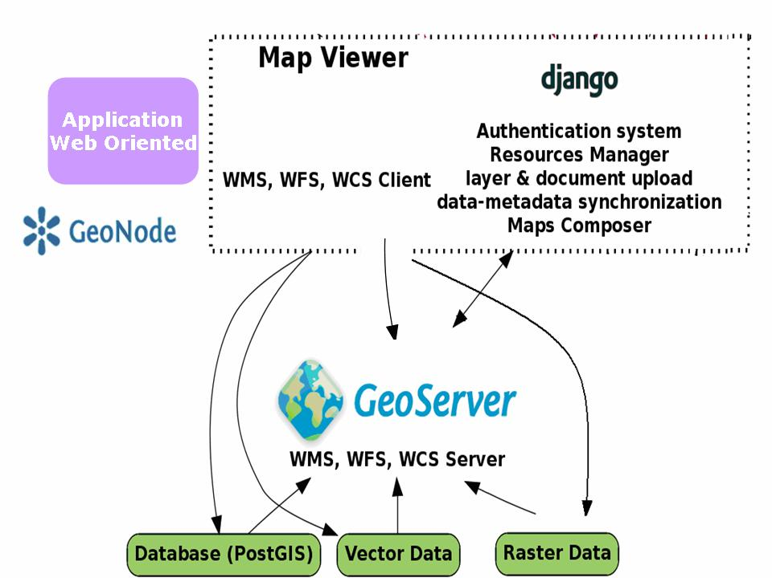
I software utilizzati per l’application server sono:
- Apache: HTTP Server è la piattaforma server Web modulare più diffusa, in grado di operare su sistemi operativi UNIX-Linux e Microsoft.
- Geonode: è una piattaforma Open Source per la condivisione dei dati geografici, consente di comporre e condividere mappe geografiche. Creare una mappa, esplorare le mappe condivise da altri. Gestisce con un unico account i permessi di utilizzo di tutti i pacchetti presenti (geoserver, postgres-postgis, mapviewer)

